ПРАВИЛНО ОДЛАГАЊЕ ОТПАДА

(МАСКЕ, РУКАВИЦЕ, МАРАМИЦЕ...)

Заштитну опрему (маске и рукавице) треба најпре правилно скинути с лица и руку. Маску треба додиривати искључиво за ластиш којим је закачена за уши или трачице којима је везана на потиљку. Маску никако не треба дирати за заштитни део, јер тако постоји могућност преноса вируса са ње на руке, а онда даље.

Рукавице не треба скидати хватањем за прсте и повлачењем, већ их треба ухватити изнад чланка и повући да се преврну, а онда их тако одложити у отпад.
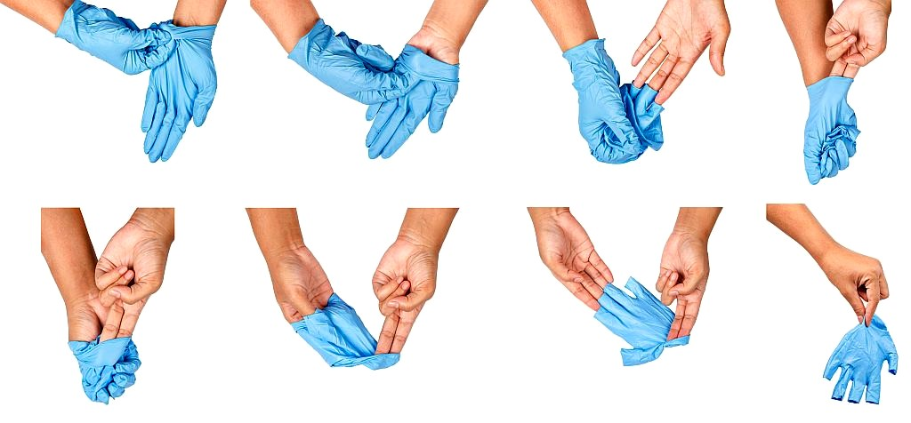

Не остављајте коришћену маску и рукавице на другим површинама.

Пре напуштања затвореног простора отпад одлагати у кесе са педалом за ножно отварање или у кесе у отвореним кантама како би се избегло додиривање поклопца канте. Кесе са отпадом завезати пре бацања у контејнер, како у опасност не би дошли запослени у градској чистоћи.

Они који свакодневно празне контејнере и канте и чисте улице, су најугроженији неправилним одлагањем отпада ове врсте.

